104年公益勸募實務研習課程簡章
壹、目的：
為增進非營利社會福利機構團體對公益勸募條例及相關法令之認
識，並提昇其辦理勸募之能力，爰辦理本研習。
貳、主辦單位：
臺南市政府社會局
叁、研習時間：
104年12月10日(星期四) 13：20~16:50
肆、研習地點：
台南市社會福利綜合大樓6樓會議室(台南市安平區中華西路二段315號)
伍、參加對象：
1.以3年申請本市公益勸募許可之機構團體為優先。
2.其他對公益勸募議題有興趣者。
上述參加對象共計40人，額滿截止。
陸、研習流程：
時間 | 活動內容
13:20~13:30 | 報到
13:30~13:40 | 長官致詞
13:40~15:10 | 公益勸募條例及其相關法規解析 |  | 衛生福利部社會救助及社工司  詹科長恒
15:10-15:20 | 休息及交流時間
15:20-16:50 | 申請公益勸募許可應備文件內容及分組實務操作 | 財團法人天主教台南縣私立德蘭啟智中心 楊主任美華
16:50 | 賦歸

捌、報名方式:
請於104年12月3日(四)前請回傳下列報名表，額滿為止。
電話：06-2982558 傳真：06-2982548 承辦員:李小姐
玖、備註：
一、報名表填寫回傳後，請撥06-2982548 向李小姐承辦員確認報名完成。
二、全程參加人員於會後核發3小時研習時數條。
三、為響應政府環保政策，本活動不主動提供紙杯，故請參加人員自備環保杯，謝謝配合。
------------------------------------------------------------
104年公益勸募實務研習課程報名表
請填寫報名表傳真（06）2982548或E-MAIL:yearching@mail.tainan.gov.t請儘速報名參加，以免向隅或額滿為止。
聯絡電話：（06）2982558 承辦人：李小姐
單 位 名 稱 | 參加人員  姓名 | 職 稱 | 身分證字號  (公務人員需學習時數請填) | 聯絡電話

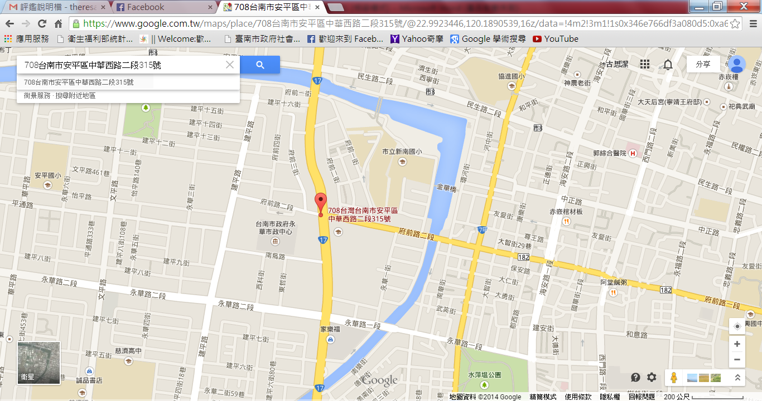

場地位置圖
* 自行開車：
南下：
中山高速公路→國道8號→安明路到底→左轉海佃路→過海東橋、鹽水溪橋→右轉中華北路→接中華西路→過府前路約走150公尺→右轉南島路，社福大樓1樓。
北上：
86快速道路往台南市方向右轉→省道→直走接大同路→左轉健康路→遇中華西路右轉→過永華路約走100公尺→左轉南島路、社福大樓1樓。
* 搭乘公車： 台南火車站前公車站搭乘0左、6、10、14、88路公車，至市政中心站下車。

